**《地球的一天》系列**

***Earth Day series***

**系列简介：**

无论你的一天是忙碌还是悠闲，是充实还是自由，你都不会感到孤独。从夜幕低垂的午夜时分开始，一直到阳光灿烂的正午，再到明日的曙光初现，《地球的一天》系列书籍将带你踏上一段跨越半球的奇妙之旅。每本书都精心编排了二十四个章节，对应二十四个小时的光阴流转，让你得以一窥生命的丰富多彩。每个小时、每个章节都为我们展现了这个非凡星球及其迷人居民的独特魅力。这些书籍既通俗易懂，又充满吸引力，无论是在一个悠闲的午后慢慢品味，还是在寂静的夜晚全神贯注地阅读，它们都能带给你享受自然历史的全新体验，成为你度过美好时光的理想伴侣。

**系列作品一览：**

1. **《鸟儿的一天：24小时与24种鸟类生活的故事》**

* ***Bird Day: A Story of 24 Hours and 24 Avian Lives***

1. **《青蛙的一天：24小时与24种两栖动物的故事》**

* ***Frog Day: Story of 24 Hours and 24 Amphibian Lives***

1. **《花儿的一天》（2025年春季发行）**

* ***Flower Day***

1. **《树木的一天》（2025年秋季发行）**

* ***Tree Day***

1. **《蘑菇的一天》（2025年秋季发行）**

* ***Mushroom Day***

**\*\*\*\*\*\*\*\*\*\*\*\*\*\*\*\*\*\*\*\*\*\*\*\***

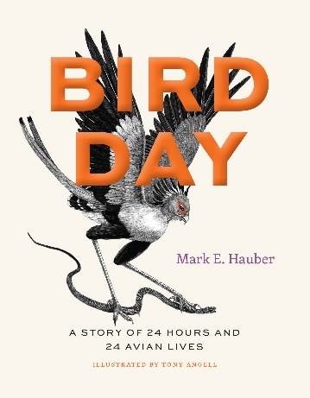**中文书名：《鸟儿的一天：24小时与24种鸟类生活的故事》**

**英文书名：*Bird Day: A Story of 24 Hours and 24 Avian Lives***

**作 者：Mark E. Hauber**, **Illustrated by Tony Angell**

**出 版 社：University of Chicago Press**

**代理公司：ANA/Jessica**

**页 数：168页**

**出版时间：2023年12月**

**代理地区：中国大陆、台湾**

**审读资料：电子稿**

**类 型：科普**

**版权已授：韩语**

**销量：3400册（自2023年12月起）**

**亚马逊畅销书排名：**

**#163 in Animal Behavior & Communication**

**#256 in Ornithology (Books)**

**#926 in Bird Field Guides**

**内容简介：**

**鸟儿的一天——24种鸟类，24小时，跟随它们觅食、交配、躲避天敌。**

从白天到黑夜，从南极到赤道，鸟儿的一天是非常忙碌的。在这本短书中，鸟类学家马克·E·豪伯（Mark E. Hauber）向读者展示了鸟类是如何度过一天的。全书章节按照时间整点的时间顺序，每个小时都有一只“脱颖而出”的鸟儿作为主角，重点介绍来自全球的二十四种不同的鸟类——从热带到温带再到极地地区。

从漫漫黑夜开始，猫头鹰和夜鹰在夜间捕猎，无翼鸟和海燕在黑暗中寻找方向；当太阳升起时，我们见证了“黎明合唱团”的优美歌喉。早上11点，我们漂浮在一只红头潜鸭旁边，它睁着一只眼睛休息，以躲避捕食者。晚上8点，我们发现食蝠鸢正在享受它的美食——连续吞下多达十五只蝙蝠，然后消失在黑暗中。

每一章开头，屡获殊荣的艺术家托尼·安吉尔（Tony Angell）都用他标志性的钢笔和墨水插图描绘了这些场景——跟随一日时间，由暗变明再变暗。二人密切合作，讲述和说明了每一个独特的时刻，这本书引人入胜，可读性极强，是送给鸟类爱好者和对鸟类感兴趣读者的最好礼物！

**作者简介：**

 **马克·豪伯（Mark E. Hauber）**是纽约市立大学研究生中心的教授兼执行主任，此前曾担任伊利诺伊大学厄巴纳-香槟分校的宿主-寄生虫相互作用学科研究的教授。他还是《鸡蛋之书》（*The Book of Eggs*）的作者。

**托尼·安吉尔（Tony Angell）**是十几本与自然历史相关的书籍的作者和插画家，包括《猫头鹰之家》（*The House of Owls*）和《与乌鸦为伴》（*In the Company of Crows and Ravens*）。

**媒体评价：**

“‘鸟儿一整天都在做什么？’生态学教授豪伯在一天的不同时段对全球范围内的二十多种鸟类进行观察，并回答这个问题。关于每只鸟的简短小插曲与托尼·安吉尔生动的绘画相得益彰，将鸟类行为的奇迹栩栩如生地还原出来。”

——《书单》杂志（*Booklist*）

“惊艳之作！有时我们忘记了日常生活中的无比神奇的生物！”

——《卫报》（*The Guardian*）

“安吉尔为本书绘图，他的一生都在与动物为伴，他爱动物，他就是动物绘画的权威。”

——《华尔街日报》（*Wall Street Journal*）

**内页插图：**

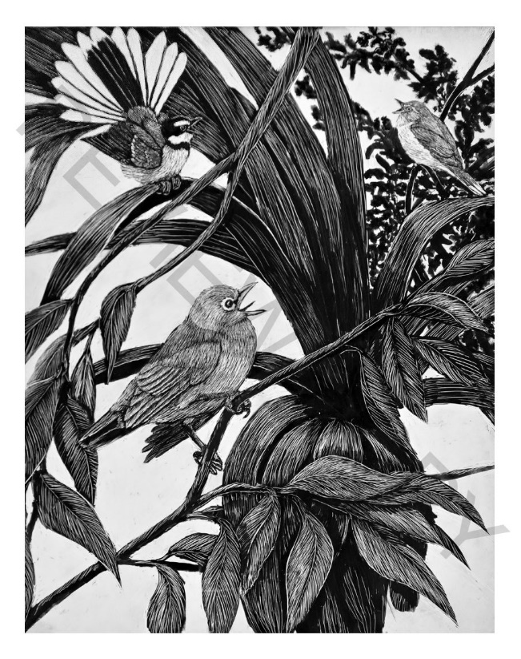 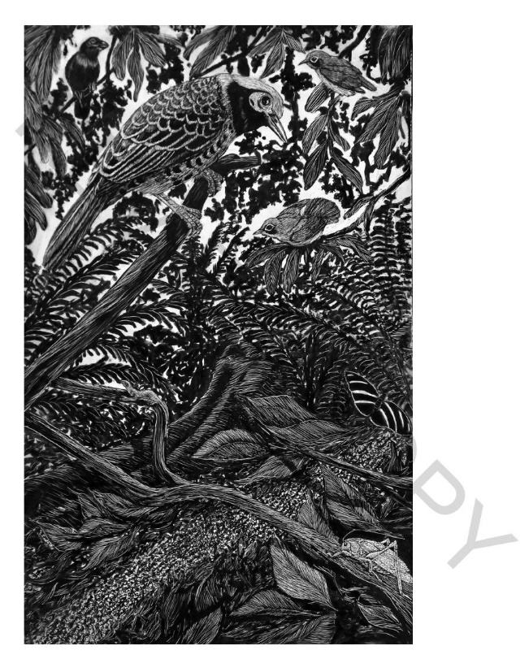

**《鸟儿的一天：24小时与24种鸟类生活的故事》**

午夜：仓鸮（全球）

凌晨1点：无翼鸟（新西兰）

凌晨2点：鸱鸮鸺鹠（南美洲）

凌晨3点：绿鹦鹉（新西兰）

凌晨4点：海燕（欧亚大陆）

凌晨5点：褐头牛鹂（北美）

早上6点（日出）：灰胸绣眼鸟（澳大拉西亚）

上午7点：蜜蜂鸟（加勒比海）

上午8点：美洲知更鸟（北美）

上午9点：折衷鹦鹉（澳大拉西亚）

上午10点：印度蓝孔雀（亚洲，全球引进）

上午11点：红头潜鸭（欧亚大陆）

中午：眼斑蚁鸟（中美洲）

下午1点：蛇鹫（非洲）

下午2点：帝企鹅（南极洲）

下午3点：栗头丽椋鸟（非洲）

下午4点：大杜鹃（欧亚大陆）

下午5点：印度八哥（亚洲，全球引进）

下午6点（日落）：旗翅夜鹰（非洲）

晚上7点：大鹬（欧亚大陆）

晚上8点：食蝠鸢（非洲和亚洲）

晚上9点：夜鹭（全球）

晚上10点：黑脚圆尾鹱（新西兰）

晚上11点：欧洲知更鸟（欧亚大陆）

**\*\*\*\*\*\*\*\*\*\*\*\*\*\*\*\*\*\*\*\*\*\*\*\***

**中文书名：《青蛙的一天：24小时与24种两栖动物的故事》**

**英文书名：*Frog Day: Story of 24 Hours and 24 Amphibian Lives***

**作 者：Marty Crump**, **Illustrated by Tony Angell**

**出 版 社：University of Chicago Press**

**代理公司：ANA/Jessica**

**页 数：200页**

**出版时间：2024年9月**

**代理地区：中国大陆、台湾**

**审读资料：电子稿**

**类 型：科普**

**作者前作版权曾授：简体中文、荷兰语、法语、日语、韩语**

**内容简介：**

**青蛙的一天——24种青蛙，24小时，介绍了它们的生活习性，包括进食、寻找配偶、照顾幼蛙，以及在严酷且不断变化的地球上生存的故事。**

在这本短书中，著名生物学家马蒂·克伦普（Marty Crump）带领读者踏上了一次踏遍全球的青蛙考察之旅。《青蛙的一天》的每一章都讲述了一只青蛙在一个小时内的生活情况，重点介绍了二十四种不同种类的青蛙是如何度过它们的一天的。

我们的一天从印度尼西亚的午夜开始，伴随着树叶的沙沙作响。那不是鸟儿，而是华莱士飞蛙，它正用蹼和翠绿色的皮瓣在林冠中滑翔。凌晨时分，我们会听到角蛙和袋蛙“噗噗”的叫声和木蛙吸引配偶的“呱呱”声。清晨六点，在檀香山的路灯下，我们会看到一只体型庞大的外来巨型海蟾蜍在啜食昆虫，有时甚至啜食蛇类、蜥蜴、乌龟、鸟类和老鼠。中午，我们看到非洲牛蛙的育儿行为，它泥泞中开出一条路，帮助蝌蚪离开干涸的池塘。黄昏时分，在秘鲁的热带雨林中，我们观察到了“最奇特的一对”——一只毛茸茸的塔兰托毒蛛和一只看起来像两栖动物的小家伙，它们一起在蜘蛛的洞穴中栖息。其他青蛙都是塔兰托毒蛛的美餐，但这只点状蜂蛙却是它的朋友，它能吃掉蚂蚁，否则蚂蚁可能会吃掉塔兰托毒蛛的卵。

屡获殊荣的艺术家托尼·安吉尔（Tony Angell）用他标志性的钢笔和墨水插图描绘了《青蛙的一天》中的每一个小时。二人密切合作，为这些独特的时刻配上文字和插图，创作出了一本引人入胜的读物，是消磨时间的最佳方式，也是送给读者、业余科学家和所有青蛙迷的绝妙礼物。

**作者简介：**

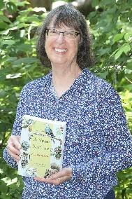**马蒂·克伦普（Marty Crump）**是犹他州立大学和北亚利桑那大学的生物学兼职教授。她从事爬行动物学研究长达五十多年，目前居住在犹他州的洛根。她是十四本书的作者或合著者，包括《与自然共度的一年》（*A Year with Nature*）以及《蝾螈之眼与青蛙之趾》（*Eye of Newt and Toe of Frog*）和《蝰蛇之叉与蜥蜴之腿》（*Adder's Fork and Lizard's Leg*），这两本书也都由芝加哥大学出版社出版。最近，她还编辑了《迷失的青蛙和炙热的蛇：爬虫学家的野外故事》（*Lost Frogs and Hot Snakes: Herpetologists’ Tales from the Field*）一书。

**托尼·安吉尔（Tony Angell）**是十几本与自然历史相关的书籍的作者和插画家，包括《猫头鹰之家》（*The House of Owls*）和《与乌鸦为伴》（*In the Company of Crows and Ravens*）。

**媒体评价：**

“克伦普是研究青蛙和蟾蜍生活的世界级专家。数十年来，她一直是一名专业的青蛙观察者，发现青蛙克服日常挑战的惊人复杂性。这本令人愉快的书会让读者惊奇地发现青蛙用来生存和繁殖的诀窍，让读者开阔眼界，了解小型跳跃生物的奇妙世界。”

——里克·希恩（Rick Shine），《巨型海蟾蜍大战》（*Cane Toad Wars*）的作者

“《青蛙的一天》充满了真实的小故事，涵盖了这些壮观的两栖动物的全球分布、大小、外观、栖息地、行为和保护状况。读完这本精彩的书，读者会学到很多关于青蛙的知识，也会明白为什么我们都应该关注我们这个瞬息万变星球上野生自然的困境。”

——哈利·W·格林（Harry W. Greene），《足迹与阴影：作为艺术的野外生物学》（*Tracks and Shadows: Field Biology as Art*）的作者

“我们真的找不到比她更博学、更迷人的导游了。在我们从一个大陆跳到另一个大陆的过程中，我们不仅了解了青蛙的自然历史、行为和适应性，还看到了这些生物是如何与世界各地的文化和民间传说交织在一起的。随着青蛙的一天的结束，我们留下了惊奇和继续探索的渴望。”

——辛兰普（Sinlan Poo），《爬虫学界的女性：来自世界各地的50个故事》（*Women in Herpetology: 50 Stories from around the World*）的合编者

**感谢您的阅读！**

**请将反馈信息发至：版权负责人**

**Email**：[**Rights@nurnberg.com.cn**](mailto:Rights@nurnberg.com.cn)

安德鲁·纳伯格联合国际有限公司北京代表处

北京市海淀区中关村大街甲59号中国人民大学文化大厦1705室, 邮编：100872

电话：010-82504106, 传真：010-82504200

公司网址：[http://www.nurnberg.com.cn](http://www.nurnberg.com.cn/)

书目下载：<http://www.nurnberg.com.cn/booklist_zh/list.aspx>

书讯浏览：<http://www.nurnberg.com.cn/book/book.aspx>

视频推荐：<http://www.nurnberg.com.cn/video/video.aspx>

豆瓣小站：<http://site.douban.com/110577/>

新浪微博：[安德鲁纳伯格公司的微博_微博 (weibo.com)](https://weibo.com/1877653117/profile?topnav=1&wvr=6)

微信订阅号：ANABJ2002

